本实用新型公开一种油茶果剥壳与壳籽筛选一体化设备，属于油茶果加工设备技术领域。设备创新实现剥壳、筛选、循环处理的集成化设计，无需多台设备搭配使用，大幅简化加工流程，一人即可操作。整机采用轻量化结构，移动、安装调试方便，设备占地面积仅2.27㎡，空间利用率极高。其适配性极强，可直接加工含水量10%—50%的油茶果，无需对原料进行预处理，通过灵活调整筛网震动频率与风机负压，即可适配不同干湿度的油茶果原料。依托多级筛选结合循环脱壳分选工艺，壳籽分离精度≤0.1%，彻底省去人工分拣环节。设备生产效率突出，每小时产量达2000斤，相较于传统人工挑选模式，可节省80-100名劳动力，显著降低加工成本，适用于各类油茶果加工场景。
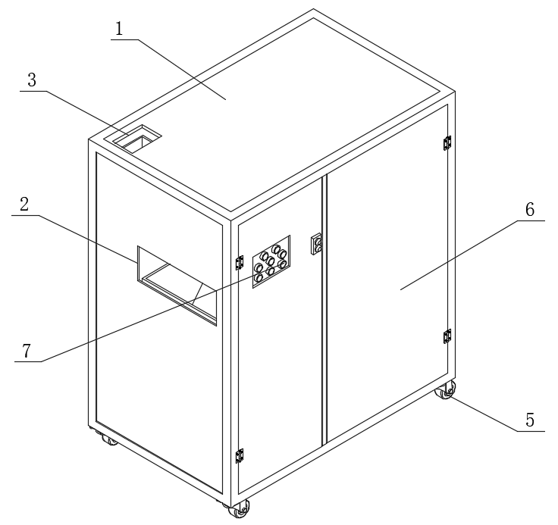
1.一种油茶果剥壳与壳籽筛选一体化设备，其特征在于：包括壳体（1），所述壳体（1）的一侧开设有侧进料口（2），所述壳体（1）的另一侧开设有出料口（4），所述壳体（1）的顶部开设有顶部进料口（3），所述壳体（1）的内侧壁安装有第一料斗（8），所述第一料斗（8）的顶部与所述顶部进料口（3）连通，所述第一料斗（8）的一侧安装有脱壳机（9），所述壳体（1）的内侧壁位于所述脱壳机（9）的下方安装有第二料斗（10），所述壳体（1）的内侧壁位于所述第二料斗（10）的下方安装有高频震动双层筛网（11），所述高频震动双层筛网（11）上安装有筛板（111），所述高频震动双层筛网（11）下方安装有第五风机（22）。
所述壳体（1）的内侧壁安装有空分机（12），所述空分机（12）的一侧安装有第一风机（13），所述空分机（12）的下方装有闭风卸料器（24），所述空分机（12）的底部安装有第三风机（15），所述空分机（12）的一侧位于所述第一风机（13）的下方安装有第二风机（14），所述第三风机（15）的底部连通有第一吸料口（16），所述空分机（12）的底部连通有第二吸料口（17）。
2.根据权利要求1所述的一种油茶果剥壳与壳籽筛选一体化设备，其特征在于：所述空分机（12）的后表面固定连接有集尘箱（18），所述集尘箱（18）的一侧连通有排杂口（19），所述壳体（1）的内部位于所述集尘箱（18）的下方安装有第四风机（20），所述第四风机（20）的一端连通有回料输送管道（21），所述回料输送管道（21）的一端与所述第一料斗（8）连通。
3.根据权利要求1所述的一种油茶果剥壳与壳籽筛选一体化设备，其特征在于：所述壳体（1）的底部四角均固定连接有万向轮（5）。
4.根据权利要求1所述的一种油茶果剥壳与壳籽筛选一体化设备，其特征在于：所述壳体（1）的前表面铰接有门体（6），所述门体（6）的前表面安装有控制器（7）。
5.根据权利要求1所述的一种油茶果剥壳与壳籽筛选一体化设备，其特征在于：所述第一风机（13）、第二风机（14）、第三风机（15）为可调负压风机，负压范围0-5kPa；设备内置10台驱动电机。
6.根据权利要求1所述的一种油茶果剥壳与壳籽筛选一体化设备，其特征在于：所述高频震动双层筛网（11）震动频率50—80Hz，上层圆孔筛孔径20-25mm，下层条形“个”字型筛缝隙5-7mm。

一种油茶果剥壳与壳籽筛选一体化设备
技术领域
本实用新型涉及油茶果加工设备技术领域，具体为一种油茶果剥壳与壳籽筛选一体化设备。
背景技术
油茶果加工的核心环节是剥壳与壳籽筛选，现有同类设备存在显著技术局限，严重制约加工效率与产品质量：
集成度低，使用不便：传统设备需多台组合才能完成剥壳、筛选工序，体积庞大（长≥3m、宽≥2m、高≥2.5m）、重量超3吨，占地面积大、移动困难，安装调试繁琐，需多人协作操作。
干湿度适配性差：仅能加工含水量≤10%的干果，对油茶果干湿度要求严苛，含水量超标时易出现堵料、脱壳不彻底等问题，限制了加工场景。
分选精度低，人工依赖强：脱壳后油茶籽含壳率高、烂籽率高，需多名工人人工分拣，不仅费时费工，还易漏捡造成浪费，加工成本高。
能耗高，环保性差：多设备组合运行能耗≥15千瓦/小时，且缺乏封闭设计，加工过程中粉尘飞扬，污染环境。
现有技术未实现“轻量化+一体化+宽适配+高精度分选”的协同设计，为此，提出一种油茶果剥壳与壳籽筛选一体化设备。
实用新型内容
有鉴于此，本实用新型提供一种油茶果剥壳与壳籽筛选一体化设备，以解决或缓解现有技术中存在的技术问题，至少提供一种有益的选择。
本实用新型的技术方案是这样实现的：一种油茶果剥壳与壳籽筛选一体化设备，包括壳体，所述壳体的一侧开设有侧进料口，所述壳体的另一侧开设有出料口，所述壳体的顶部开设有顶部进料口，所述壳体的内侧壁安装有第一料斗，所述第一料斗的顶部与所述顶部进料口连通，所述第一料斗的一侧安装有脱壳机，所述壳体的内侧壁位于所述脱壳机的下方安装有第二料斗，所述壳体的内侧壁位于所述第二料斗的下方安装有高频震动双层筛网，所述高频震动双层筛网上安装有“个”字型筛板，所述高频震动双层筛网下方安装有第五风机；
所述壳体的内侧壁安装有空分机，所述空分机的一侧安装有第一风机，所述空分机的下方装有闭风卸料器，所述空分机的底部安装有第三风机，所述空分机的一侧位于所述第一风机的下方安装有第二风机，所述第三风机的底部连通有第一吸料口，所述空分机的底部连通有第二吸料口。
进一步优选的，所述空分机的后表面固定连接有集尘箱，所述集尘箱的一侧连通有排杂口，所述壳体的内部位于所述集尘箱的下方安装有第四风机，所述第四风机的一端连通有回料输送管道，所述回料输送管道的一端与所述第一料斗连通。
进一步优选的，所述壳体的底部四角均固定连接有万向轮。
进一步优选的，所述壳体的前表面铰接有门体，所述门体的前表面安装有控制器。
进一步优选的，所述第一风机、第二风机、第三风机为可调负压风机，负压范围0-5kPa；设备内置10台驱动电机。
进一步优选的，所述高频震动双层筛网震动频率50—80Hz，上层圆孔筛孔径20-25mm，下层条形“个”字型筛缝隙5-7mm。
本实用新型实施例由于采用以上技术方案，其具有以下优点：
一、本实用新型集成剥壳、筛选、循环功能，无需多设备组合；轻量化结构，占地面积仅2.27㎡，可加工含水量10%—50%的油茶果，通过调整筛网震动频率与风机负压，适配不同干湿度原料，无需预处理，多级筛选+循环脱壳分选，壳籽分离精度≤0.1%，无需人工分拣；每小时产量2000斤，较人工节省80-100名劳动力。
二、本实用新型全封闭设计无粉尘污染，10台电机总能耗≤10千瓦/小时，较传统设备节能30%以上，长期使用成本低，核心部件采用高强度材质，高频震动筛网与可调负压风机设计，适配规模化连续加工，使用寿命≥5年。
三、“个”字型筛网更容易将片型茶壳筛分到筛子底部。上边缝隙5毫米，下边缝隙7毫米，起到筛分向下越走越松、越走越宽不会卡壳的作用。
上述概述仅仅是为了说明书的目的，并不意图以任何方式进行限制。除上述描述的示意性的方面、实施方式和特征之外，通过参考附图和以下的详细描述，本实用新型进一步的方面、实施方式和特征将会是容易明白的。
附图说明
为了更清楚地说明本申请实施例或现有技术中的技术方案，下面将对实施例或现有技术描述中所需要使用的附图作简单地介绍，显而易见地，下面描述中的附图仅仅是本申请的一些实施例，对于本领域普通技术人员来讲，在不付出创造性劳动的前提下，还可以根据这些附图获得其他的附图。
图1为本实用新型的结构图；
图2为本实用新型的另一视角结构图；
图3为本实用新型的内部结构图；
图4为本实用新型的内部的另一视角结构图；
图5为本实用新型的筛板结构图。
附图标记：1、壳体；2、侧进料口；3、顶部进料口；4、出料口；5、万向轮；6、门体；7、控制器；8、第一料斗；9、脱壳机；10、第二料斗；11、高频震动双层筛网；111、筛板；12、空分机；13、第一风机；14、第二风机；15、第三风机；16、第一吸料口；17、第二吸料口；18、集尘箱；19、排杂口；20、第四风机；21、回料输送管道；22、第五风机；23、集尘箱排料口；24、闭风卸料器。
具体实施方式
在下文中，仅简单地描述了某些示例性实施例。正如本领域技术人员可认识到的那样，在不脱离本实用新型的精神或范围的情况下，可通过各种不同方式修改所描述的实施例。因此，附图和描述被认为本质上是示例性的而非限制性的。
下面结合附图对本实用新型的实施例进行详细说明。
如图1-5所示，本实用新型实施例提供了一种油茶果剥壳与壳籽筛选一体化设备，包括壳体1，壳体1的一侧开设有侧进料口2，壳体1的另一侧开设有出料口4，壳体1的顶部开设有顶部进料口3，壳体1的内侧壁安装有第一料斗8，第一料斗8的顶部与顶部进料口3连通，第一料斗8的一侧安装有脱壳机9，壳体1的内侧壁位于脱壳机9的下方安装有第二料斗10，壳体1的内侧壁位于第二料斗10的下方安装有高频震动双层筛网11，所述高频震动双层筛网11上安装有筛板111，高频震动双层筛网11下方安装有第五风机22；
壳体1的内侧壁安装有空分机12，空分机12的一侧安装有第一风机13，所述空分机12的下方装有闭风卸料器24，空分机12的底部安装有第三风机15，空分机12的一侧位于第一风机13的下方安装有第二风机14，第三风机15的底部连通有第一吸料口16，空分机12的底部连通有第二吸料口17。
在一个实施例中，空分机12的后表面固定连接有集尘箱18，集尘箱18的一侧连通有排杂口19，壳体1的内部位于集尘箱18的下方安装有第四风机20，第四风机20的一端连通有回料输送管道21，回料输送管道21的一端与第一料斗8连通。
在一个实施例中，壳体1的底部四角均固定连接有万向轮5。
在一个实施例中，壳体1的前表面铰接有门体6，门体6的前表面安装有控制器7。
在一个实施例中，第一风机13、第二风机14、第三风机15为可调负压风机，负压范围0-5kPa；设备内置10台驱动电机。
在一个实施例中，高频震动双层筛网11震动频率50—80Hz，上层圆孔筛孔径20-25mm，下层条形“个”字型筛缝隙5-7mm。
本实用新型在工作时：定量输送机通过侧进料口将原料均匀送入第二料斗10，壳籽混合物进入高频震动双层筛网11。上层圆孔筛网分离大果壳、未开荚果及荚带籽壳，大果壳经第一风机13负压吸入集尘箱18；未开荚果与荚带籽的壳通过第四风机20与回料管道21输送至顶部进料口3流入第一料斗8，进入脱壳机9循环脱壳；下层条形“个”字型筛网分离碎壳、尘土与茶籽，碎壳与尘土集中通过第五风机22排入到集尘箱排出口23排出；茶籽与较大壳进入第二风机14负压区域分离较轻茶壳，剩余茶籽与重壳进入空分机12，第三风机15通过吸料口负压分离残留茶壳，茶壳吸入集尘箱排出；干净茶籽经闭风卸料器24滑出，若仍有少量未分离壳籽，回流至上层圆孔筛网循环分选，精选后的茶籽通过出料口4进入分料装包输送机，完成装包，壳籽分离精度达壳中含籽率与籽中含壳率≤0.1%。
以上所述，仅为本实用新型的具体实施方式，但本实用新型的保护范围并不局限于此，任何熟悉本技术领域的技术人员在本实用新型揭露的技术范围内，可轻易想到其各种变化或替换，这些都应涵盖在本实用新型的保护范围之内。因此，本实用新型的保护范围应以所述权利要求的保护范围为准。

图1
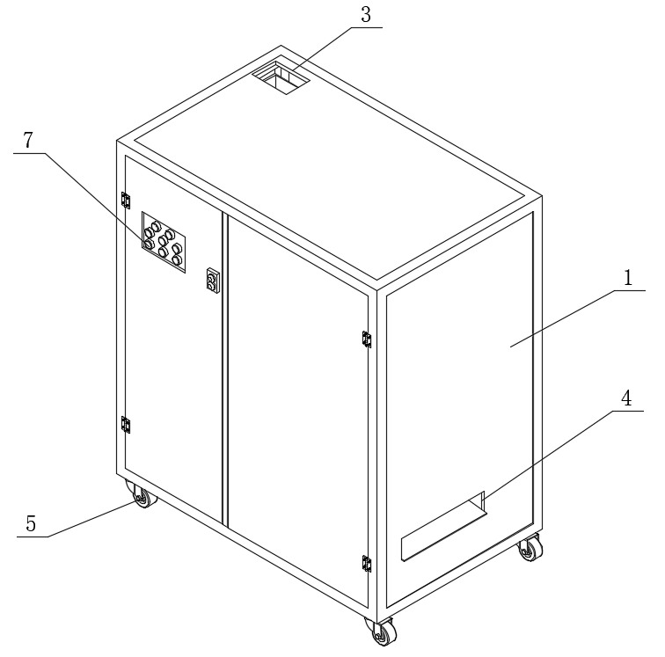
图2
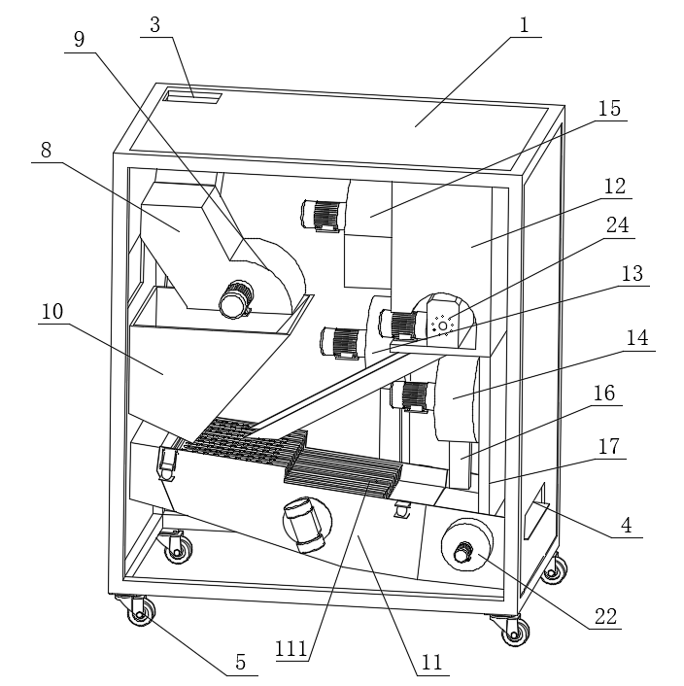
图3
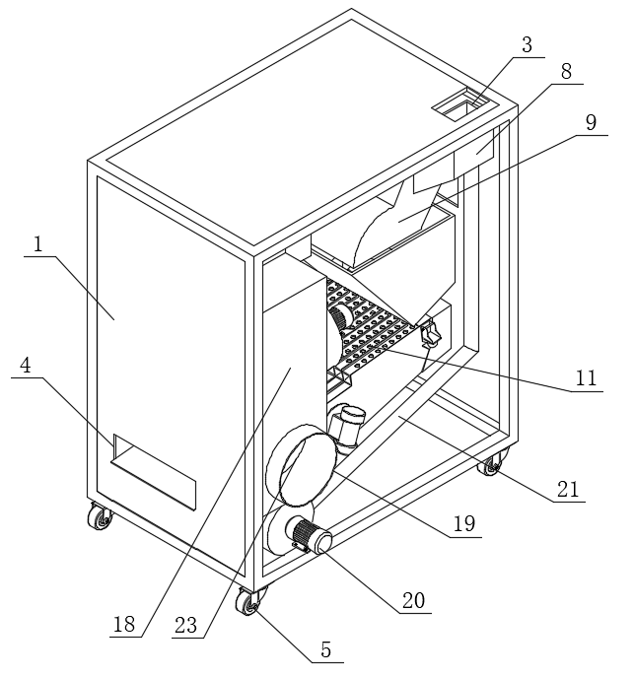
图4
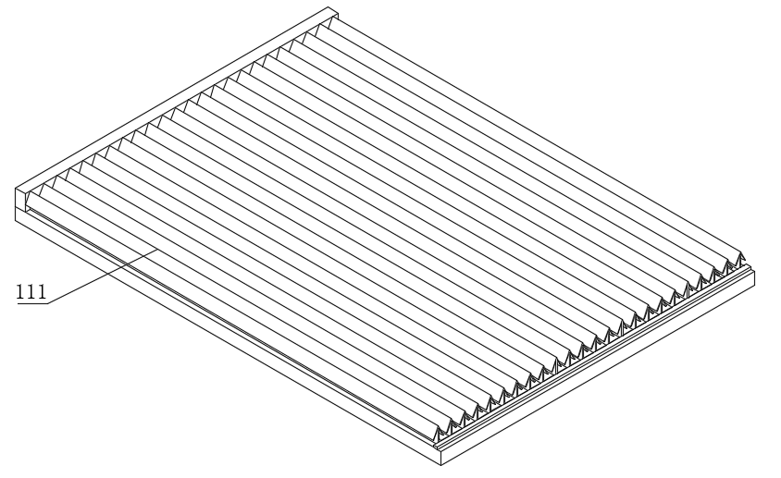
图5

